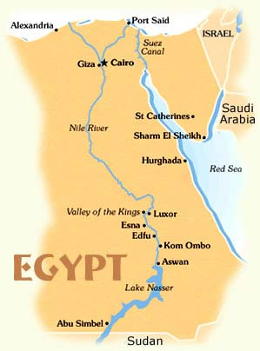
Staroveký Egypt (nazývaný starými Egypťanmi Kemet) bol jednou zo starovekých civilizácii, ktoré vznikli v oblasti východného Stredomoria. Jadro tejto kultúry sa nachádzalo v severovýchodnej Afrike, na strednom a dolnom toku rieky Níl (po staroegyptsky iteru). Za najväčšieho rozmachu počas Novej ríše, v 2. tisícročí pred Kr., siahal jeho vplyv od Sýrskej púšte na východe, k saharským oázam na západe. Najjužnejšou hranicou ríše bol v tomto období štvrtý nílsky katarakt.

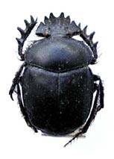

chrobák skarabeus

Egyptská civilizácia sa rozvíjala nepretržite takmer tri a pol tisícročí. Tradične sa jej dejiny delia na niekoľko období rozkvetu – Starú, Strednú a Novú ríšu a Neskoré obdobie – a niekoľko prechodných období vnútorných kríz a cudzej nadvlády. Za počiatok staroegyptskej civilizácie sa považuje zjednotenie menších štátnych útvarov v povodí Nílu okolo roku 3150 / 3050 / 3000 pred Kr,. Za koniec, dobytie ptolemajovského Egypta Rímskou ríšou r. 31 pred Kr. Provinciálne obdobie neznamenalo úplný zánik egyptskej kultúry, ale jej nasledujúci vývoj bol natoľko poznamenaný vplyvmi iných civilizácii, že nemožno hovoriť o samostatnom civilizačnom vývoji. Podobne ako iné staroveké civilizácie bol staroveký Egypt v prvom rade závislý od poľnohospodárstva. Egyptské poľnohospodárstvo bolo založené na pravidelných záplavách na Níle, ktoré robili pôdu na brehoch rieky nesmierne úrodnou. To, spolu s efektívnou kontrolou ľudských aj prírodných zdrojov štátom, dovoľovalo egyptskej civilizácii udržiavať si dlhodobú stabilitu, aká chýbala napríklad v nesúrodých štátnych útvaroch v Mezopotámii. Okrem úrodnej pôdy Egypt oplýval aj nerastnými surovinami. Bohatstvo Egypta, ktoré sa spomína už v starovekých záznamoch, umožňovalo rozvoj vied, umení, vlastného systému písma a literatúry, rovnako ako veľkolepé stavebné projekty a vojenské výboje do susedných krajín.
Všetky tieto oblasti dnes považujeme za typické prvky staroegyptskej kultúry. Dôležitú úlohu v staroegyptskej spoločnosti zohrávalo náboženstvo, ktoré vymedzovalo vzťahy a normy správania v starovekej spoločnosti. Jeho základom boli polyteistické predstavy, ktoré sa výrazne líšili oblasť od oblasti, takže nikdy nevytvorili jeden panteón božstiev. Napriek tomu staroegyptské náboženstvo zdieľalo niektoré spoločné znaky: vieru v posmrtný život a kult mŕtvych a vieru v božský pôvod egyptských vládcov.
egyptský bohovia
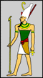
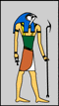
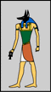

Anubis Atum Horus

Správa a dane
Pre potreby správy bol staroveký Egypt rozdelený na nomy (grécke slovo pre okrsok, v staro egyptčine sa nazývali sepat). Rozdelenie možno sledovať až do Preddynastického obdobia (pred r. 3100 pred n.l.), kedy nomy pôvodne jestvovali ako nezávislé mestské štáty. Rozsah jednotlivých okrskov a poradie, v ktorom sa uvádzali, sa počas troch tisícročí viac-menej nezmenil. Podľa systému, ktorý sa udržal takmer po celú dobu faraónskeho Egypta, bola krajina rozdelená na 42 nôm: 20 tvorilo Dolný Egypt, kým Horný Egypt sa skladal z 22. Každá noma bola spravovaná nomarchom, provinčným správcom, ktorý mal v rukách lokálnu moc. Úrad nomarcha bol niekedy dedičný a niekedy obsadzovaný podľa rozhodnutia faraóna.
Vládcovia Starovekého Egypta vymáhali od svojich poddaných rôzne dane. Pretože v tejto dobe nejestvovali ešte peniaze, dane sa platili v naturáliách. Vezír (staroegyptsky: catej) zodpovedal za vyberanie daní prostredníctvom príslušných úradníkov. Títo úradníci museli denne hlásiť objem prostriedkov, ktoré boli k dispozícii, aj predpokladanú produkciu v budúcnosti. Spôsob platenia daní závisel od zamestnania alebo postavenia dotyčného: majitelia pôdy platili obilím a inými plodinami, ktoré sa pestovali na ich pôde, remeselníci svojimi výrobkami, lovci a rybári úlovkami z rieky, močiarov a púšte. Každá domácnosti bola povinná odviesť navyše zvláštnu pracovnú daň.
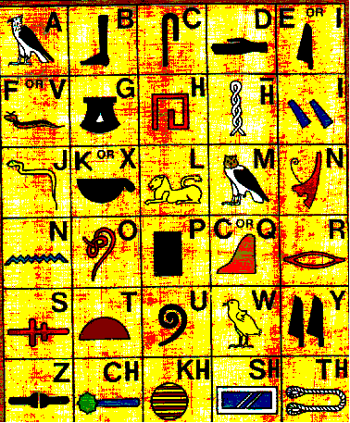
Jedna osoba za domácnosť musela nastúpiť každoročne na niekoľko týždňov na verejné práce, akými bolo napríklad kopanie zavlažovacích kanálov alebo práca v bani. Bohatší Egypťan si mohol najať chudobnejšieho človeka, aby za neho túto daň odrobil.

hieroglyfické písmo
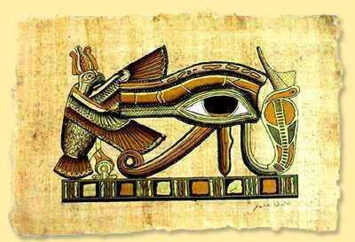
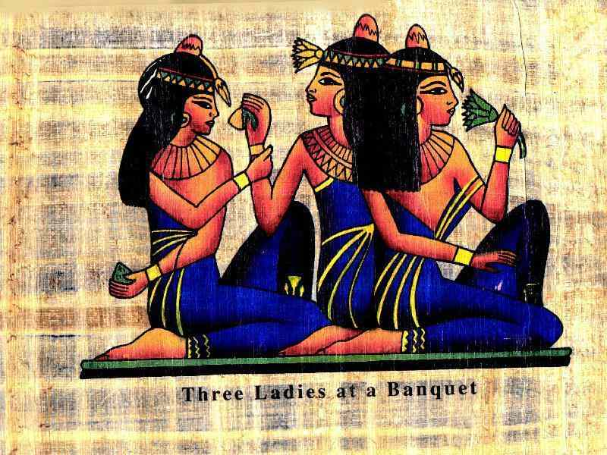
Najstarším egyptským písmom bolo zdá sa egyptské hieroglyfické písmo, ktoré bolo sčasti slabičné, teda jeden znak reprezentoval jednu slabiku, sčasti ideografické, teda jeden znak vyjadroval jednu myšlienku. Popri hieroglyfoch sa vyvinulo v starovekom Egypte aj hieratické písmo, ktoré bolo jednoduchšie a časovo menej náročnejšie na zápis. Aj hieratické písmo bolo sylabické a používalo niekoľko ideogramov. Kým hieroglyfy boli skôr reprezentatívnym písmom, určeným na tesanie do kameňa a zaznamenávanie oslavných nápisov, hieratickým písmom sa písalo štetcom na papyrus a zaznamenávali sa ním úradné dokumenty, právne a náboženské texty. Fenické písmo, z ktorého sa vyvinula aj latinka, sa vyvinulo okolo roku 1800 pred Kr. práve z egyptského hieratického písma. Démotické písmo sa vyvinulo ako tretí typ písma určeného na zaznamenávanie egyptského jazyka v Neskorom období. papyrus
Toto sylabické písmo sa vyvinulo z hieratickej egyptčiny Dolného Egypta a postupne nahradilo hieratické písmo pri zápise administratívnych, právnych a obchodných dokumentov (náboženské texty sa naďalej písali v hieratickom písme, ktoré sa stalo písmom kňazov). Pod vplyvom helenizmu, a neskôr po dobytí Egypta Rimanmi, sa používanie všetkých troch druhov písma vytrácalo. Posledný známy záznam v hieratickom písme spadá do tretieho, v hieroglyfoch do štvrtého a v démotickom do piateho storočia po Kr.
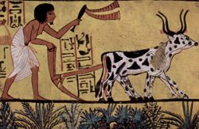

egyptský roľník

Spoločnosť
Počas dynastického obdobia egyptská spoločnosť stála a padala s autoritou faraónov, ktorá sa odvíjala od viery v ich božský pôvod. Táto predstava hrala významnú úlohu pre udržanie stability obzvlášť v tých dobách, kedy hrozilo, že sa Egypt rozpadne na viacero celkov, predovšetkým na začiatku Starej ríše a Strednej ríše. Od piatej dynastie bol vládca považovaný za Syna Rea, slnečného božstva zosobňujúceho poriadok. Ako taký bol povinný udržovať Maat, princíp pravdy, spravodlivosti a poriadku na zemi. Okrem iného to znamenalo zabezpečovať každoročne dostatočné nílske záplavy, na ktorých záviselo egyptské poľnohospodárstvo. Ďalším božstvom, s ktorým boli faraóni stotožňovaní, bol Hor, syn boha Usireho. Hor nastúpil na kráľovský trón po pochovaní svojho zavraždeného otca a vykonaní pomsty na jeho vrahovi, Sutechovi. Podobne si egyptský faraón mohol nárokovať vládu nad krajinou až po tom, ako pochoval svojho predchodcu. Ako Hor mal navyše úlohu ochraňovať nílske údolie pred votrelcami zosobňovanými Sutechom prichádzajúcim z púšte. Postavenie kráľa bolo výrazne oslabené počínajúc od 20. dynastie. Súčasne s tým sa Egypt stal náchylnejším voči cudzím vplyvom a útokom.
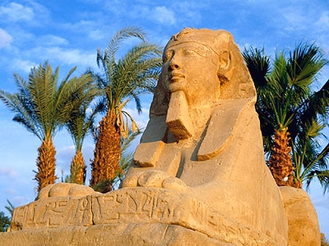
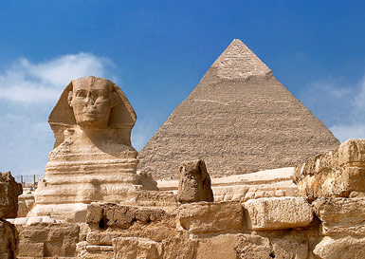
Luxor
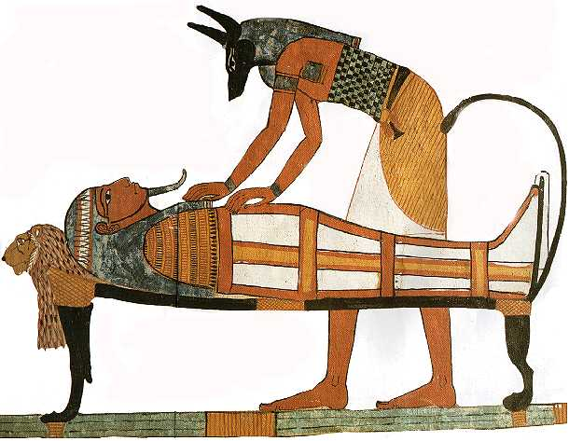
Ďalším typickým znakom egyptskej spoločnosti je pozornosť a úcta, aká je venovaná mŕtvym. Záujem o posmrtnú existenciu možno vysledovať až do najstarších, predhistorických dôb Egypta. Svoj vrchol dosiahol v podobe monumentálnych hrobiek, pyramíd, a zádušných chrámov budovaných za Starej ríše. Staroegyptský výraz pre hrobku je per neheh, Dom večnosti, pretože Egypťania verili, že pre spokojnosť duše na druhom svete je potrebné zachovať ľudské telo neporušené. Podľa egyptskej náuky má ľudský duch dve časti – ka a ba. Ka žilo po smrti človeka ďalej na druhom svete, ktorý vyzeral podobne ako svet živých. Ba, zvyčajne zobrazované v podobe vtáka, zotrvávalo aj po smrti na zemi a vracalo sa v noci do hrobky, kde prebývalo. Sem bolo potrebné prinášať obety pre ba, bez ktorých by zahynulo a s ním i ka na onom svete.

Veľmi skoro boli v Egypte vyvinuté metódy ako umelými prostriedkami zakonzervovať ľudskú schránku a predísť jej rozkladu. Mumifikácia bola tiež spojená s vierou v ba, ktoré sa v noci vracalo práve do zabalzamovaného tela. Egyptské hrobky boli vybavené všetkým, čo ich majiteľ používal počas života. Zachovalo sa nám v nich tiež rada tzv. Kníh mŕtvych, návodov, ako prejsť nástrahami podsvetia a dokonca oklamať sudcov, ktorý vážili duše mŕtvych.
Napriek dokladom, ktoré máme o egyptskej kultúre, Egypťania neboli morbídne zaujatí smrťou, ako sa mnohí domnievajú. Na papyrusoch, reliéfoch a nástenných maľbách máme doklady o tom, ako radi si užívali život. Starí Egypťania boli už v staroveku známi svojim zmyslom pre humor.
Egypťania prechovávali negatívny postoj k cudzincom. Sami sa nazývali remec, ľudia, a pre ostatných mali len pohrdlivé pomenovania – biedni Ázijci, ohavní Núbijci, Iónski psi. Pocit nadradenosti bol umocňovaný náboženstvom, pretože prítomnosť cudzincov v Egypte sa priečila s udržiavaním Maat. Tento postoj nezmenili ani historický dobyvatelia zeme, Hyksósovia, Asýrčania, Lýbijci, Peržania a Gréci, napriek tomu, že sa stali jej vládcami a uctievali jej bohov.
Postavenie žien v egyptskej spoločnosti bolo prekvapivo rovnostárske. Na rozdiel od žien na Blízkom východe alebo v Grécku mohli ženy vlastniť majetok a nakladať s ním ako s vlastným, rozhodovali o tom, koho si vezmú za manžela, smeli sa pohybovať voľne na verejnosti a svedčiť na súdoch. Zachovali sa záznamy o úradníčkach, kňažkách a pisárkach, nehovoriac o ženách - faraónoch. Už v starovekých dobách bola voľnosť egyptských žien príslovečná.
Egyptský muž mohol mať viacero manželiek, ale iba v tom prípade, že mu to dovolila jeho hlavná manželka. Sobáš sa uzavieral na základe dohody medzi partnermi a podobne prebiehal aj rozvod, ktorý nebol v Egypte ničím neobvyklým.

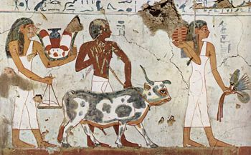
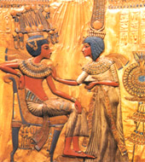
Odievanie

Egyptský odev zostal po celé storočia nezmenený. Ako celok, tak i každá jeho časť, boli do detailov premyslené a celé jeho usporiadanie bolo veľmi vyvážené, a v mnohých detailoch sa používajú geometrické tvary, najmä trojuholník.
Odev bol prispôsobený podmienkam, v ktorých jeho nositelia žili, a bol najmä funkčný, nie ozdobný. Je presne určený typ mužského a ženského odevu. V období Starej a Strednej ríše nosili muži len jednoduchú bedrovú zásterku. Slúžili ako pracovný odev, no časom sa z nich stal komplikovaný kus oblečenia. Samotná zásterka sa nezmenila, len sa začala jemne riasiť a zdobiť farebnými pásmi. Ženský odev bol z tesne priliehavého plátna, tvoriaceho akési puzdro okolo celej postavy (neskôr nazývané kalasiris), takže odev pôsobil ako dnešné úplety. Odev sa delil na úzku sukňu siahajúcu do polovice lýtok, ktorá bránila v chôdzi, a na živôtik s dvoma širokými ramienkami.
Oproti neskorším obdobiam sa rozdiely medzi spoločenskými vrstvami vyjadrovali len šperkami a zdobením šiat. Vidno to najmä na maľbách, kde popri odievaní bola pevne stanovená aj farba pleti postáv - muži sa zobrazovali zásadne s hnedočervenou pleťou, aby na nich vynikla belosť zásterky, a ženy a otroci mali vždy žltú farbu pleti. Ideálna žena je v tomto období vysoká, plochá, štíhla žena s úzkymi bokmi a širokými ramenami. Odev je založený na kontraste farieb a materiálov, pričom šaty mali väčšinou biely základ a farebné zdobenie. K celkovému výzoru patrilo aj líčenie u žien i mužov, pri ktorom zvýrazňovali oči, obočie a ústa, a nosenie bohatých čiernych parochní.
Luxusnejší a farebnejší odev sa objavuje až v období Novej ríše, kedy sa pôvab stal povinnosťou a pravidlom, a odevy dovtedy nosené len ženami (ako kalasiris), začínajú nosiť i muži. Taktiež sa začína objavovať nová časť oblečenia - vrchný plášť v podobe šály, ktorá je nariasená a prekrížená na živôtiku, a tým vytvára aj krátke rukávy. Sukňa sa predĺžila a dostala zvonový strih. Pôvodné trojuholníkové tvary ostali, no miesto geometrického významu sa stali štylizáciou lotosového kvetu.
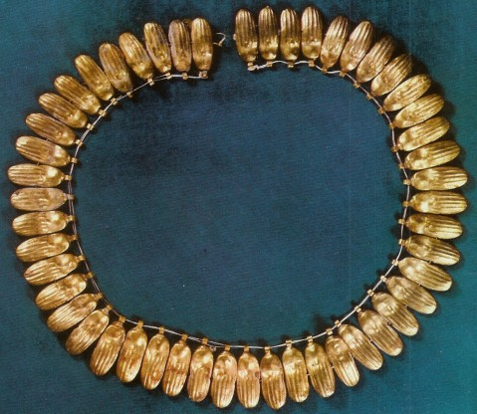
Neodmysliteľnou súčasťou módy sú aj šperky. Vznikli tu všetky typy šperkov, ako ich poznáme i dnes: prstene, náušnice, brošne, náramky i čelenky. Šperky sú vytvárané cizelovaním, tepaním, rytím, a vo veľkej obľube je používanie pravých i umelých drahokamov.
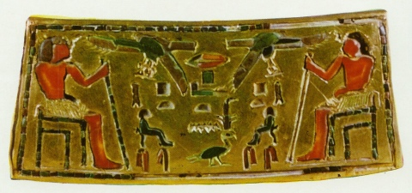

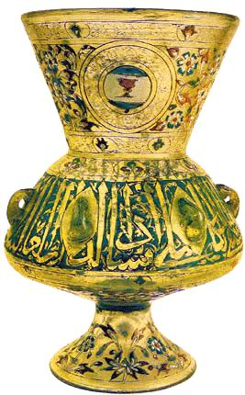
Umenie
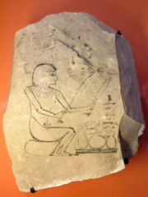

Črepina so skicou sediaceho muža váza
Umenie v starovekom Egypte podliehalo idealizácii, ktorá súvisela s jeho previazanosťou s náboženským životom. Hoci umelci boli považovaní iba za remeselníkov, dostávalo sa im väčšej úcty, pretože ich diela mali moc pretrvať do večnosti a sprostredkovávali kontakt so svetom bohov. Egypťania verili, že umelecké predmety, obzvlášť sochy, tým, že boli vytvorené, sa stávajú živými a prislúcha im patričná nadprirodzená moc. Z tohto dôvodu dostávala každá socha svoje meno, tak ako živá osoba, ktorú reprezentovala na tomto svete.
V egyptských hrobkách jestvovala špeciálna komora, serdáb, určená pre sochu jej majiteľa. V tejto soche podľa Egypťanov sídlilo ka, keď sa vracalo do hrobu odpočívať.
Počas viac než troch tisícročí trvania Egypta sa jeho umelecké postupy takmer vôbec nezmenili. Jeho typické prvky možno zachytiť už na sochách faraóna Chasechemueja z 27. storočia pred n. l. Egyptské maliarstvo a sochárstvo tiež, napriek stykom Egyptu s inými kultúrami, nepodliehalo takmer vôbec cudzím vplyvom.
Hoci na hrobových maľbách vidíme, že umelci v starovekej ríši dokázali veľmi živo zobrazovať témy každodenného života, ich diela sú štylizované. Obzvlášť v prípade faraónov a bohov podliehali témy prísnej strnulosti, akú vyžadovala formalita udalostí.
Ľudia boli zobrazovaní vždy z profilu, s oboma ramenami viditeľnými a trupom stáčajúcim sa z en face do profilu. Osoby boli vždy zobrazované v strednom alebo mladom veku a s istou dávkou idealizácie, tak ako mali byť zachované pre večnosť.
Rozmery ľudí nezodpovedali skutočnosti, ale ich relatívnej dôležitosti – dôležitejší bohovia boli kreslení väčší ako menej dôležitý, faraóni väčší ako ich poddaní a významný členovia rodiny väčší ako deti, sluhovia a otroci. Farby používané v egyptskom sochárstve a maliarstve mali tiež presne určený, symbolický význam. Perspektíva bola nahradzovaná vzájomným prekrývaním objektov alebo ich radeniu nad seba. Na niektorých hlinených črepoch, ktoré maliari používali ako skicáre, však máme zachované postavy načrtnuté realisticky a s perspektívou. Scény, ktoré nasledovali za sebou, boli radené vodorovne v tzv. registroch, pričom ich zvyčajne bolo nad sebou umiestnených niekoľko.
Pyramídy
- monumentálne stavby zaradené medzi 7 divov sveta
- najstaršia: Džoserova pyramída (prvý panovník) - nemá tvar ihlana, ale je stupňovitá
- najväčšia postavená v tomto období: Cheopsova pyramída (Chufev)

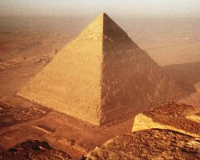
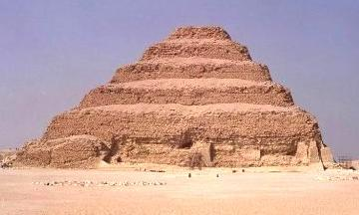

Cheopsova pyramída Džoserova pyramída
Rozprestierajú sa na ploche 3 ha, strany štvorca sú dlhé 230 m, pôvodne bola vysoká 147 m, dnes už iba 136 m, bola prázdna už pri prvom archeologickom preskúmaní; je pred ňou postavená Sfinga - hlava človeka, telo leva (podľa niektorých, lebo Cheops bol múdry a silný ako lev), vnútro sfingy nebolo doposiaľ archeologicky preskúmané, z pyramídy vedie do Sfingy chodba, avšak dodnes sa tam nepodarilo prekopať, archeológovia veria, že dokážu jej skutočný význam, jediná takáto stavba . Stavaním takýchto veľkých monumentov sa faraóni pokúšali potešiť bohov a zanechať po sebe významnú a trvalú stopu v dejinách, čo sa im aj podarilo.

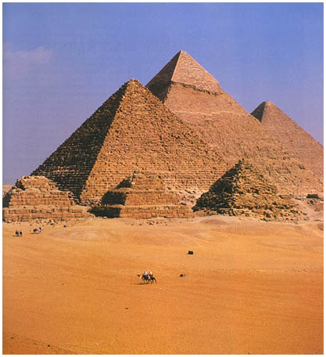
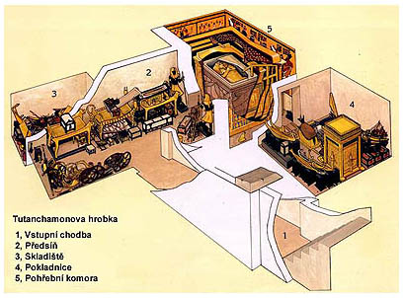

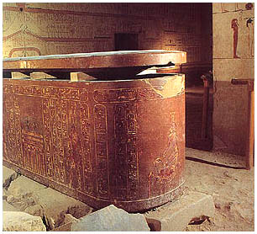

pyramída, hrobka

- slúžili ako hrobky egyptských faraónov
- podobne ako zikkuraty boli chrámovými stavbami
- všetky boli postavené na území Gízy (dnes predmestie Káhiry)
- zachovali sa len tie, z kamenných kvádrov, tehlové sa rozpadli
- ani v jednej sa nenašlo telo faraóna, ale systém chodieb v pyramídach a niektoré nápisy
upozorňujú, že panovník v hrobke bol spolu so svojím celým bohatstvom.

Chronológia
O najstaršiu chronológiu egyptských dejín sa pokúsil už v 4. storočí pred n. l. egyptský kňaz a historik Manethó. V svojom diele Aigyptiaka uvádza faraónov rozdelených do 31 dynastii. Tento spôsob delenia používajú egyptológovia aj dnes. Okrem Manethónovho spisu sa moderná egyptská chronológia opiera o ďalšie písomné pramene egyptských dejín – hlavne Turínsky zoznam kráľov a Zoznam kráľov z Abydu, ktoré udávajú mená a roky panovania historických aj mytologických vládcov starého Egypta – a v posledných dobách aj o ďalšie metódy, napríklad datovanie pomocou peľových zŕn alebo synchronizáciou so záznamami iných kultúr. Samotní Egypťania nepoužívali jednotné datovanie, ale určovali rok len podľa práve vládnuceho faraóna, čo sťažuje prácu egyptológov.
To spolu s chýbajúcimi dokladmi z niektorých historických období spôsobuje, že sa jednotliví egyptológovia rôznia v určovaní rokov vlády jednotlivých panovníkov. Pri najstarších dejinách Egypta tak vzniká rozdiel medzi odlišnými chronológiami aj viac ako 400 rokov. Dejiny starovekého Egypta sa štandardne delia na viacero období podľa toho, či bola zem pod nadvládou jedného vládnuceho rodu (Ríše) alebo rozdrobená na niekoľko menších kráľovstiev (Prechodné obdobia). Každé z týchto období je ďalej rozdelené do dynastii, ktoré zodpovedajú vláde kráľov spoločného pôvodu.
Kľúčové Dátumy:
- Rast miest v dolnom Nílu a rozvoj hieroglyfického písma
- Spojenie Horného a Dolného Egypta
- Vláda prvých faraónov
- Stará ríša, hlavné miesto Memfist
- Dokončenie Veľkej pyramídy
- Stredná ríša – rozmach a rozvoj
- Nová ríša – Egypt je najväčší a najbohatší
1196 Skončenie vlády Ramessa II., Egypt dobyli Gréci

Použité zdroje: www.google.sk
www.zoznam.sk
encyklopédia histórie sveta ISBN 80-7181-568-3 Ottovo nakladateľstvo

